Лабораторная работа №7
Батурин Георгий

Задание 1
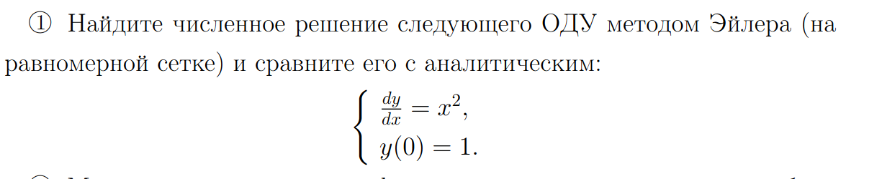
Зная, что 𝑦(𝑥0)= η, численное решение ОДУ методом Эйлера будет иметь
вид:
for h = [1/5, 1/20, 1/100] % шаг
x = 0 : h : 1; % промежуток, на котором будет искаться решение
n = length(x);
y = zeros(1, n);
y(1) = 1;

% Метод Эйлера
for i = 1 : n - 1
y(i + 1) = y(i) + h*x(i)^2;
end

% Построение графиков
figure()
hold on, grid on;
plot(x, y, 'r')
plot(x, arrayfun(@(x) x.^3/3+1, x), 'b')
title(sprintf('Шаг равен %f', h));
legend('Численное решение ОДУ методом Эйлера', 'Аналитическое решение ОДУ')
end

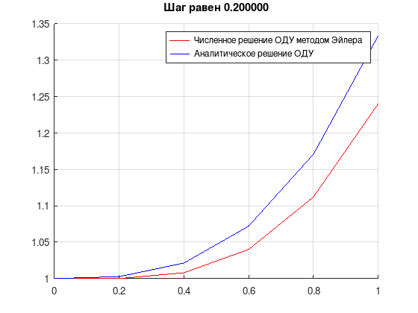
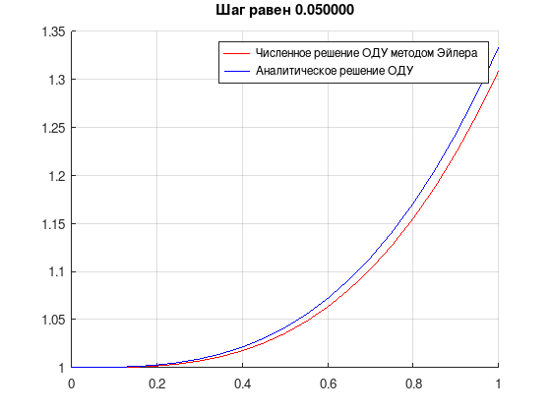
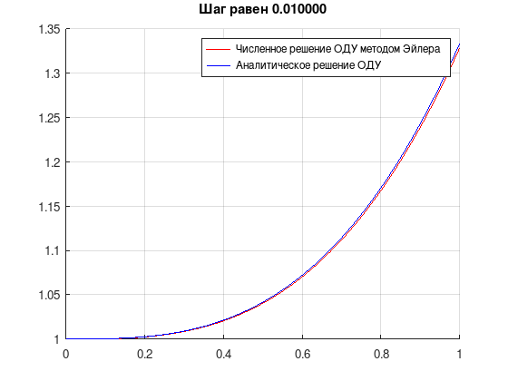
Можно увидеть, что погрешность метода Эйлера напрямую зависит от шага. И при достаточном малом шаге дает очень высокое приближение к аналитическому решению.

